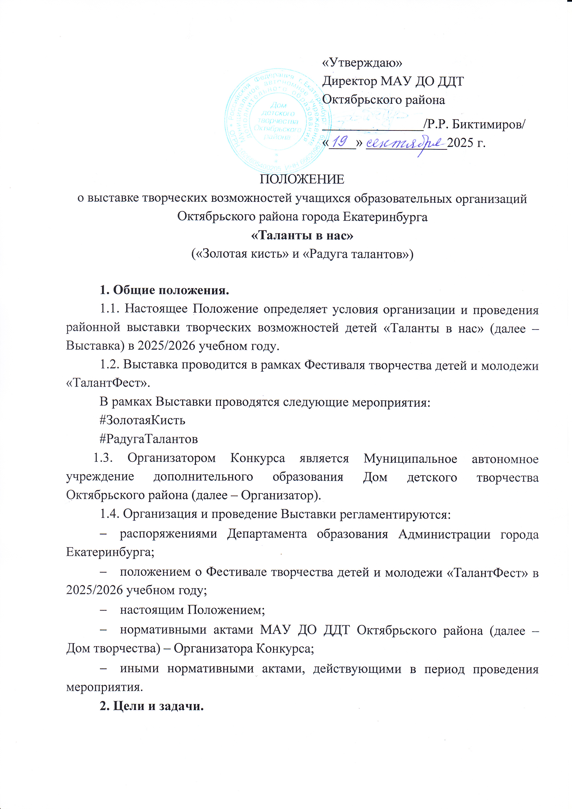 2.1. Выставка проводится в целях развития и популяризации творческой деятельности, выявления, поддержки и развития способностей и талантов у детей и молодежи.
2.2. Задачи:
- создание условий для творческой самореализации и развития в направлении изобразительного искусства, повышения исполнительского мастерства участников;
- воспитание духовно развитой личности с позитивным отношением
к жизни и активной гражданской позицией средствами изобразительного искусства.
3. Участники Выставки.
В Выставке принимают участие обучающиеся образовательных организаций Октябрьского района подведомственных Департаменту образования Администрации города Екатеринбурга, в возрасте от 6 до 18 лет.
4. Порядок проведения Выставки.
4.1. Выставка проводится со 02 по 10 декабря 2025 года.
4.2. Формат проведения Выставки определяет Организатор.
4.3. Возрастные группы участников:
- младшая (1-4 классы);
- средняя (5-8 классы);
- старшая (9-11 классы).
4.4. Организационные и технические требования.
4.4.1. Заявка на участие в Выставке принимается до 26 ноября в электронном виде. За достоверность сведений, указанных в заявке, ответственность несут руководители или иные представители участников.
4.2.2. Вместе с заявкой направляется творческая работа в электронном виде. Участник, отправляющий файл от своего имени, должен являться правообладателем работы.
4.2.3. Не принимаются работы, ранее экспонировавшиеся на районных выставках.
    - Оформление работы должно соответствовать эстетическим требованиям, требованиям настоящего Положения.
    - Принимаются индивидуальные и коллективные (не более 3 соавторов) работы.
    - Работы, предоставленные на Выставку в электронном формате, остаются в распоряжении организаторов, с правом последующего некоммерческого использования.
    - Работы, занявшие призовые места, необходимо будет предоставить Организатору в оригинальном виде (по дополнительному запросу) для передачи организаторам городской Выставки.
5. Жюри Выставки.
5.1. Представители участников не входят в состав жюри.
5.2.Жюри имеет право присуждать не все места, дублировать места
в номинациях и категориях, присуждать специальные призы.
5.3.Оценочные листы членов жюри конфиденциальны, демонстрации
или выдаче не подлежат.
Итоговый протокол Выставки будет опубликован после подведения итогов.
6. Подведение итогов и поощрение участников.
Победители и призёры Выставки награждаются электронными дипломами. Педагоги, подготовившие призёров и победителей Выставки, награждаются электронными благодарственными письмами. Электронные дипломы и благодарственные письма будут высланы на указанную в заявке электронную почту с 14 по 17 декабря 2025 года.

6. Выставка #ЗолотаяКисть проводится в дистанционном формате, в номинациях:
- живопись (формат работы А3);
- графика (формат работы А3);
- комикс (рассказ в виде нескольких рисунков, содержащий сюжетную линию, выполненный на 1-4 листах: не более 2 кадров – фрагментов истории на одном листе, всего не более 8 кадров в конкурсной работе).
6.1. Квота на участие не более 4 работ от педагога независимо от возраста и номинации.
6.2. Электронная форма заявки по ссылке: https://forms.gle/6QgHvbgdNQUF6kwdA
6.3. Требования к конкурсным материалам.
Фотография экспоната
- Вместе с заявкой направляется творческая работа в электронном виде (скан-копия или фотография). В номинации «комикс» страницы должны быть пронумерованы непосредственно в работе.
- Файл в формате JPG 1920 pix по длинной стороне.
- Файл должен иметь Имя: Живопись_Иванов Борис_Дикие лебеди.jpg.
- Цифровое воздействие на работу (обработка картинки) не должно искажать содержание изображения.
- Требования к этикетке: файл в формате word, размер этикетки 8,5 х4,5 см. с указанием: названия работы, Ф.И. и возраста автора, номинации, Ф.И.О. педагога (полностью), № и наименование ОО (шрифт «Times New Roman», 14 кегль). Размещается на паспарту в правом нижнем углу.
6.4. Система оценивания выступления участников Выставки #ЗолотаяКисть
Критерии | Баллы
Художественная выразительность | 1-5
Эстетические качества работы: композиционное и цветовое решение | 1-5
Творческая индивидуальность мастерства автора | 1-5
Оригинальность интерпретации идеи | 1-5
Показатели оценивания:
1 балл – критерий проявлен незначительно;
2 балла – критерий проявлен в малой степени;
3 балла – критерий проявлен в средней степени;
4 балла – критерий проявлен в значительной степени;
5 баллов – критерий проявлен полностью.
максимально 20 баллов
Результат:
I место: 19,5 -20 баллов
II место: 19-19,4 балла
III место: 18,5-18,9 балла
Участник: 18,4 баллов и менее.

7. Выставка #РадугаТалантов проводится в номинациях:
- художественное вязание;
- художественная вышивка;
- художественная обработка ткани;
- художественная обработка бумаги и картона;
- художественная лепка (пластилин, глина, полимер);
- работа с бисером;
- открытая номинация (для работ с иными материалами).
7.1. Квота на участие: не более 3-х работ от педагога.
Принимаются индивидуальные и коллективные работы (не более 3 участников-соавторов).
7.2. Электронная форма заявки по ссылке: https://forms.gle/bEU8Pzuos5xSG5Xn9
7.3. Требования к конкурсным материалам.
- К заявке необходимо прикрепить фотографии экспоната (в количестве 1-3 шт). Каждый файл должен содержать одну фотографию.
- Имя, присвоенное файлу, должно иметь следующий вид: №ОО_Номинация_ФИавтора_НазваниеРаботы. В имени файла не должно присутствовать русских букв, пробелов и знаков / \ : * ? " < > | и других «технических» символов.
- Требования к фотоизображениям: принимаются оригинальные фотоработы в трех ракурсах в формате JPEG с разрешением не менее 1280 pix по длинной стороне.
- Требования к этикетке: файл в формате word, размер этикетки 8,5 х4,5 см. с указанием: названия работы, Ф.И. и возраста автора, номинации, Ф.И.О. педагога (полностью), № и наименование ОО (шрифт «Times New Roman», 14 кегль).
7.4. Система оценивания #РадугаТалантов
Критерии оценки | Баллы
Художественная выразительность | 1-5
Оригинальность идеи | 1-5
Творческий подход в выполнении работы | 1-5
Качество работы предлагаемого экспоната | 1-5
Показатели оценивания:
1 балл – критерий проявлен незначительно;
2 балла – критерий проявлен в малой степени;
3 балла – критерий проявлен в средней степени;
4 балла – критерий проявлен в значительной степени;
5 баллов – критерий проявлен полностью.
Премиальный балл /Критерии | Баллы
Присутствуют нестандартные и выразительные элементы | 0-1
Понижающий балл /Критерии | Баллы
Несоответствие уровня мастерства выполненной работы возрастной группе участника | 0-1
Показатели оценивания:
0 баллов – критерий не проявлен; 1 балл – критерий проявлен.
максимально 21 балл
Результат:
I место: 19,5 -21 балл
II место: 19-19,4 балла
III место: 18,5-18,9 балла
Участник: 18,4 баллов и менее.

8. Данные об Организаторе Выставки.
МАУ ДО ДДТ Октябрьского района, г. Екатеринбург, ул. Куйбышева, 111. Телефон для справок: 254-01-38
Ответственный за проведение Выставки педагог-организатор МАУ ДО ДДТ Октябрьского района: Шляймер Людмила Сергеевна (+7 902 87 12 188), shlyaimer@mail.ru
Информация по итогам проведения Выставки размещается на сайте https://ddtor.ru/ в разделе «Районные мероприятия».

